1、要求：
独立完成；没有课程冲突的同学都要到机房进行上机，上机时助教会点名签到，无故不到者按旷课处理。
2、作业提交方式：
将源程序文件和执行结果截图（.jpg格式）打包压缩成一个文件（只需要源程序文件，不要把目录连带中间文件），以学号作为文件名，请先发给班长，班长请将你们班全部同学文件收齐后打包压缩发给我（jiangwei@seu.edu.cn），截止时间第十四周的周五,谢谢！
3、具体作业请见附件（实验一、二、三、四）
实验一 利用三元组实现稀疏矩阵的操作
一、实验目的
1．使用面向对象的方法，设计实现带辅助向量的三元组类。
2．实现带辅助向量的三元组的基本操作，如构造、取值、修改、转置、有序判断、最大值、最小值和销毁、打印等
3．设计菜单和显示界面，尽量做到美观、实用性强
二、实验内容
三元组的面向对象编程以课件中的triple和SparseMatrix类为基础，并增加辅助向量的功能，进而实现以下函数
GenVec(); 生成三元组的辅助向量
GetValue(); 返回到三元组的某一位
SetValue(); 修改三元组的某一位
fasttranstri (); 快速转置
max(); 求最大值
min(); 求最小值
display(); 打印结果

实验二：二叉树的基本操作实现及其应用
一、实验目的
1．熟悉二叉树结点的结构和对二叉树的基本操作。
2．掌握对二叉树每一种操作的具体实现。
3．学会利用递归方法编写对二叉树这种递归数据结构进行处理的算法。
4. 会用二叉树解决简单的实际问题。
二、实验内容
设计程序实现二叉树结点的类型定义和对二叉树的基本操作。该程序包括二叉树结构类型以及每一种操作的具体的函数定义和主函数。
- 按先序次序建立一个二叉树 ，用#表示某结点的左右子树是否为空，用于表示该结点是否为叶子或者可能存在左子树or右子树。例如对一个简单的三节点二叉树，节点b和c分别为根节点a的左孩子和右孩子，用先序来创建就表示为ab##c##
- 按先序、中序、后序、层次遍历分别输出二叉树的所有节点
- 求二叉树中所有节点数
- 求二叉树的深度

以上为必做内容，以下为选做提高部分：
掌握huffman树的概念和构造
- 从键盘输入一个电文串
- 统计该电文中出现的字符集和每种字符出现的次数
- 以每种字符出现的次数为权，创建huffman树
- 对字符集进行huffman编码，并显示每个字符的huffman编码
三、实验步骤
㈠、数据结构与核心算法的设计描述
/* 定义DataType为char类型 */
typedef char DataType;
/* 二叉树的结点类型 */
typedef struct BitNode
{ DataType data;
struct BitNode *lchild,*rchild;
}*BitTree;
㈡、函数调用及主函数设计

㈢ 程序调试及运行结果分析
测试数据： 1、初始化二叉树； 2、按先序序列建立二叉树；3、判断二叉树是否为空；4、遍历二叉树；5、求二叉树的深度；6、求二叉树节点的个数。
数据测试如下截图：
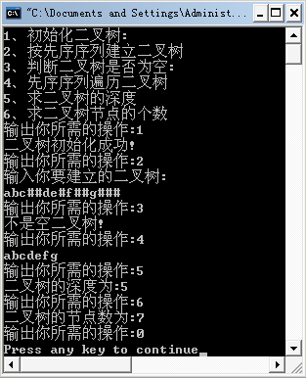
实验三：图的应用之最小生成树

一、实验目的：
（1）掌握图这种数据结构的构造和基本操作；
（2）熟悉最小生成树的概念和Prim算法；
（3）掌握图的邻接表表示方式，并利用对邻接表的操作实现Prim算法。
二、实验内容：
从或数据文件读取图的信息，用普里姆算法求解给定无向连通图的最小生成树，最后输出最小生成树中的权值和所有的边，图的存储结构要求采用邻接表法。
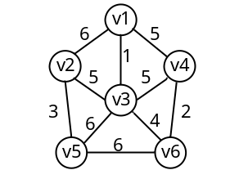
例如上图的输出为：
weight：15
最小生成树：(v1, v3) (v3, v6) (v6, v4) (v3, v2) (v2, v5)
或者(1, 3) (3, 6) (6, 4) (3, 2) (2, 5)
在文件中可写入如下内容描述图：
V1,V2,V3,V4,V5,V6
V1,V2,6;V1,V3,1;V1,V4,5;V2,V3,5;V2,V5,6;V3,V4,5;V3,V5,6;V3,V6,4;V4,V5,2;V5,V6,6;
实验四：排序
一、实验目的
掌握各种排序算法的原理、特点和时间性能

二、实验内容
编写一个程序，采用不同的排序方法对数据集进行非递减有序排序，并对各种排序方法的时间性能进行比较。
(1)输入待排序数据集中数据的个数n
(2)产生n个随机数
(3)分别用插入排序、选择排序、堆排序、快速排序、冒泡排序、归并排序算法数据集进行排序，按从大到小的顺序输出数据，并输出每种排序方法实际消耗时间的毫秒数

【实现提示】
(1) 采用动态数组存放数据集
(2) 用菜单的方式选择不同的排序算法

